搭建沟通桥梁 助力企业发展
——盐池县工业信息化和商务局2025年
政府开放日活动

9月19日，县工信和商务局举办了以“搭建沟通桥梁 助力企业发展”为主题的“政府开放日”活动，邀请鑫海食品、环太生物等24家企业及大个体代表参加。
代表们先后观摩了对了杂粮和正源农业，企业负责人就发展现状及数字化转型做了详细介绍。

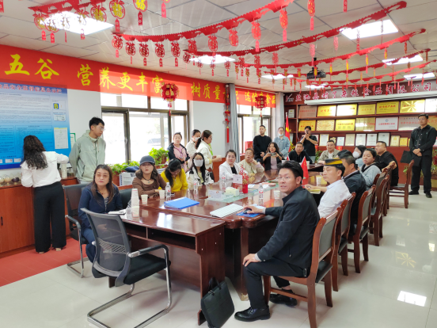

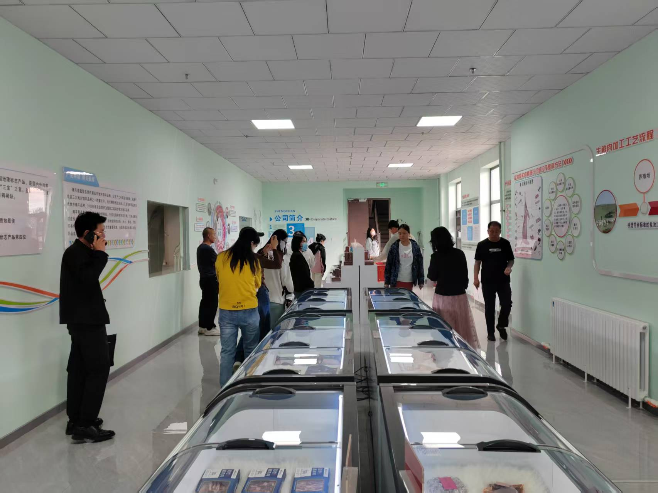 | 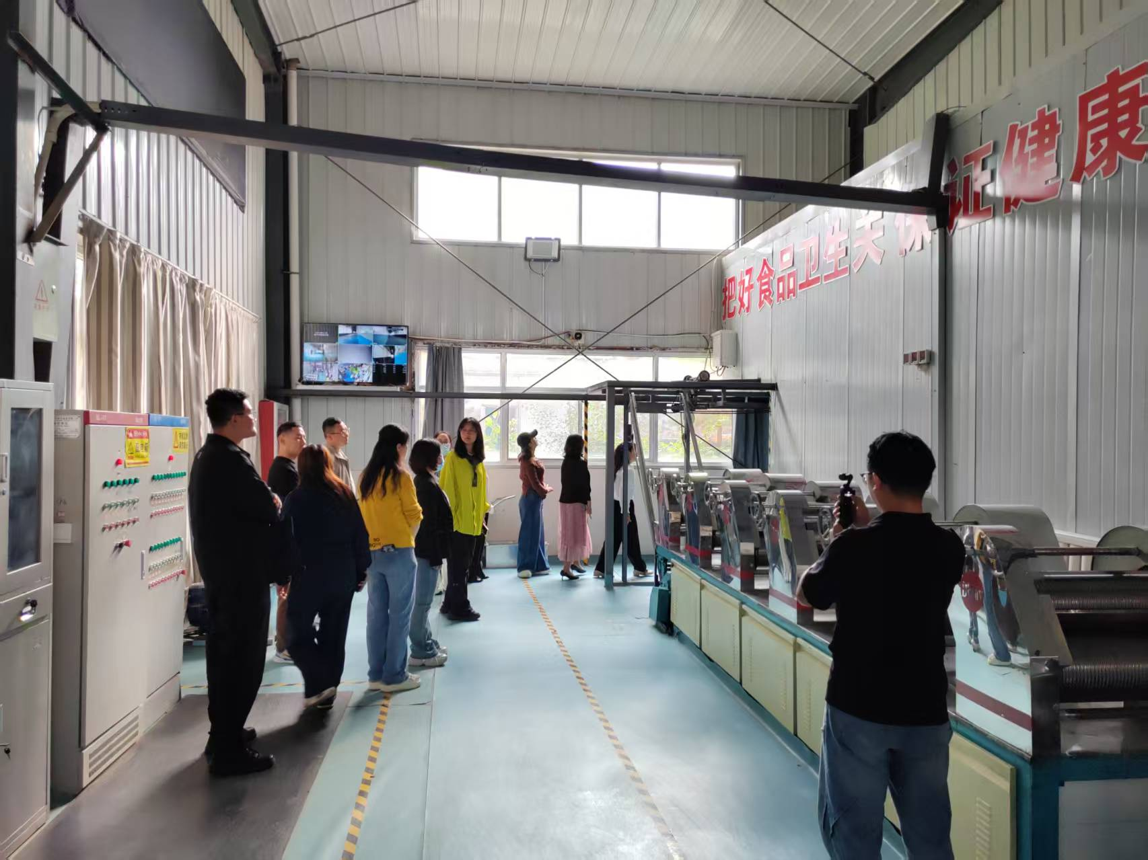

观摩结束后就地开展了座谈，工作人员对单位主要职责及今年以来工作开展情况作了简要介绍，就中小企业数字化转型政策进行了解读，代表们紧紧围绕中小企业数字化转型提出了宝贵的意见建议。
工信和商务局将以此次活动为契机，认真汲取各代表的宝贵意见建议，立足岗位职责、强化工作举措，以中小企业数字化转型工作为突破口，持续巩固提升优势产业、培育壮大新兴产业，全力完成全年各项目标任务。

